KẾT QUẢ HÓA TRỊ BỔ TRỢ SAU ĐIỀU TRỊ HÓA XẠ ĐỒNG THỜI TIỀN PHẪU VÀ PHẪU THUẬT UNG THƯ TRỰC TRÀNG TẠI BỆNH VIỆN K

Trần Thắng, Nguyễn Văn Huy, Lê Nhật Nam, Hoàng Thị Cúc, Nguyễn Thị Hoa

TÓM TẮT

Mục tiêu: Đánh giá kết quả điều trị và tính an toàn hóa chất bổ trợ sau hóa xạ trị tiền phẫu và phẫu thuật trên bệnh nhân ung thư trực tràng tiến triển tại chỗ tại Bệnh viện K.
Phương pháp nghiên cứu: Nghiên cứu mô tả hồi cứu, 103 bệnh nhân ung thư trực tràng (UTTT) được chẩn đoán lâm sàng giai đoạn II (T3-4N0) hoặc giai đoạn III (T_{bất kỳ} N1-2) sau khi được điều trị hóa xạ trị đồng thời tiền phẫu và phẫu thuật triệt căn nhận được điều trị hóa trị bổ trợ 6 chu kì Capecitabine hoặc 6 chu kì XELOX. Đánh giá sống thêm không bệnh, sống thêm toàn bộ, tính an toàn của hóa chất bổ trợ.
Kết quả: Từ tháng 1 năm 2017 đến tháng 12 năm 2018, 103 BN UTTT trung bình, thấp giai đoạn II và III được hóa xạ trị tân bổ trợ, phẫu thuật triệt căn và điều trị hóa chất bổ trợ tuyển vào nghiên cứu. Trung vị thời gian theo dõi 52,5 tháng (6,5-66,8). Sống thêm không bệnh (DFS) 3 năm đạt 86,2% (95%CI 82,8-89,6). Sống thêm toàn bộ (OS) 3 năm đạt 92,2% (95%CI 86,9 - 97,5). Các tác dụng không mong muốn trên hệ tạo huyết và ngoài hệ tạo huyết của phác đồ bổ trợ là ít, chủ yếu độ 1 và độ 2.
Kết luận: Điều trị hóa chất bổ trợ phác đồ XELOX, Capecitabine cho bệnh nhân UTTT sau hóa xạ trị tiền phẫu và phẫu thuật triệt căn là phương pháp điều trị hiệu quả và an toàn.
Từ khóa: hóa trị bổ trợ, trực tràng
Giải thích thêm: HXT: hóa xạ trị đồng thời; yp chẩn đoán giai đoạn sau hóa xạ trị
RESULT OF ADJUVANT CHEMOTHERAPY IN PATIENTS WITH LOCALLY ADVANCED RECTAL CANCER AFTER PREOPERATIVE CHEMORADIOTHERAPY AND TME AT K HOSPITAL
ABSTRACT
Objective: Evaluation of the efficacy and safety of adjuvant chemotherapy in patients with locally advanced rectal cancer after preoperative chemoradiotherapy and TME at K Hospital
Methods: This retrospective descriptive study analyzed patients with clinical stage II (T3-4N0) or stage III (Tany N1-2) received adjuvant chemotherapy with 6 cycles of Capecitabine or 6 cycles of XELOX after preoperative chemoradiotherapy and TME. Overall survival (OS) and disease-free survival (DFS) were analyzed.
Results: From January 2017 to December 2018, 103 patients diagnosed with lower and middle rectal cancer stage II and III who received neoadjuvant concurrent chemoradiation followed by surgery and adjuvant chemotherapy were enrolled in this study. The Median follow-up time was 52.5 months (6.5-66.8 months). The mean 3-year-DFS and 3-year-OS were 86.2% (95%CI 82.8-89.6) and 92.2% (95%CI 86.9 - 97.5), respectively. The rate of hematologic and non-hematologic adverse effects was low, mostly grade 1 and 2.
Conclusion: XELOX, Capecitabine as postoperative chemotherapy for patients with rectal cancer treated with neoadjuvant therapy followed by surgery was a safe and effective modality.
Keyword: adjuvant chemotherapy; rectal cancer
ĐẶT VẤN ĐỀ
Tại Việt Nam, ung thư đại trực tràng (UTĐTT) đứng thứ 5 trong các loại ung thư với tỉ lệ mắc mới là 13,4/100.000 dân và đứng thứ 6 về tỉ lệ tử vong trong các bệnh ung thư thường gặp với tỉ lệ tử vong là 7,0/100.000 dân. Bệnh xu hướng ngày càng gia tăng¹.
Điều trị UTTT giai đoạn tại chỗ là điều trị đa mô thức trong đó phẫu thuật đóng vai trò chính. Hóa xạ trị trước phẫu thuật làm giảm nguy cơ tái phát tại chỗ ở bệnh nhân ung thư trực tràng tiến triển tại chỗ có khả năng phẫu thuật. Do đó, phẫu thuật triệt căn sau hóa xạ trị tiền phẫu là điều trị tiêu chuẩn cho ung thư trực tràng tiến triển tại chỗ.
Trái ngược với tỷ lệ tái phát tại chỗ, tỷ lệ di căn xa vẫn không được cải thiện. Có khoảng 30% bệnh nhân được điều trị triệt căn sẽ tiến triển di căn xa². Bệnh tái phát xa do các tổn thương vi di căn ngay từ thời điểm phẫu thuật. Hóa chất bổ trợ toàn thân nhằm loại bỏ các tổn thương này giúp cải thiện kết quả điều trị.
Hiện nay, các trung tâm điều trị ung thư tại Việt Nam đã áp dụng thường quy điều trị bổ trợ hóa trị sau hóa xạ trị tiền phẫu và phẫu thuật cho bệnh nhân ung thư trực tràng tiến triển tại chỗ nhưng chưa có nhiều nghiên cứu đánh giá kết quả và tính an toàn. Do vậy chúng tôi tiến hành nghiên cứu đề tài “Đánh giá kết quả hóa trị bổ trợ sau hóa xạ trị tiền phẫu và phẫu thuật ung thư trực tràng tại Bệnh viện K” với 2 mục tiêu:
- Đánh giá kết quả điều trị bổ trợ sau hóa xạ trị tiền phẫu và phẫu thuật triệt căn bệnh nhân ung thư trực tràng giai đoạn tiến triển tại chỗ tại Bệnh viện K.
- Đánh giá một số tác dụng không mong muốn của phác đồ hóa chất bổ trợ.
ĐỐI TƯỢNG VÀ PHƯƠNG PHÁP NGHIÊN CỨU
2.1. Đối tượng nghiên cứu
103 bệnh nhân được chẩn đoán (UTTT) trung bình, thấp giai đoạn II (T3-4N0) hoặc giai đoạn III (T_{bất kì}N1-2) được điều trị hóa chất bổ trợ sau hóa xạ trị tiền phẫu và phẫu thuật triệt căn tại bệnh viện K từ tháng 01/2017 đến tháng 12/2018.
2.1.1 Tiêu chuẩn lựa chọn
- Bệnh nhân được chẩn đoán xác định UTTT trung bình hoặc thấp, giai đoạn II hoặc III có mô bệnh học ung thư biểu mô tuyến .
- Thể trạng chung tốt: Chỉ số toàn trạng từ 0 – 2 theo thang điểm ECOG
- Được điều trị HXT tiền phẫu theo phác đồ (capecitabine + xạ trị 45-50,4Gy).
- Được phẫu thuật triệt căn.
- Được điều trị hóa chất bổ trợ phác đồ Capecitabine đơn trị hoặc XELOX sau phẫu thuật triệt căn tối thiểu 3 chu kì.
- Chức năng gan thận, huyết học trong giới hạn bình thường
2.1.2. Tiêu chuẩn loại trừ
- Bệnh nhân mắc các ung thư khác kèm theo.
- Bệnh nhân mắc các bệnh nội khoa trầm trọng nguy cơ tử vong gần.
- Thời gian điều trị hóa chất bổ trợ > 8 tuần sau phẫu thuật triệt căn
2.2. Phương pháp nghiên cứu.
Thiết kế nghiên cứu: Nghiên cứu mô tả hồi cứu.
Các bước tiến hành
Bước 1: Lựa chọn, đánh giá bệnh nhân theo đúng các tiêu chuẩn lựa chọn và loại trừ, thu thập thông tin trước điều trị: Lâm sàng, cận lâm sàng.
Bước 2: Đánh giá kết quả điều trị
- Sống thêm không bệnh (DFS: Disease Free Survival)
- Thời gian sống thêm toàn bộ (OS: Overall Survival)
- Đánh giá các độc tính: theo CTCAE phiên bản 5.0³.
Xử lý số liệu: Các thông tin thu thập được mã hóa và sử lý trên phần mềm – SPSS v26.0.

KẾT QUẢ
Từ 4 tháng 1 năm 2017 đến 14 tháng 12 năm 2018, 103 bệnh nhân ung thư trực tràng trung bình, thấp giai đoạn II và III được hóa xạ trị tân bổ trợ, phẫu thuật triệt căn và điều trị hóa chất bổ trợ tuyển vào nghiên cứu. Trung vị thời gian theo dõi 52,5 tháng (6,5-66,8). 100% bệnh nhân được xạ trị bằng kỹ thuật 3D-CRT kết hợp capecitabine đường uống. 76,7% bệnh nhân được bổ trợ bằng phác đồ XELOX. 86,4% được điều trị đủ 6 chu kì. 99% bệnh nhân nhận được >90% liều tiêu chuẩn. Đặc điểm bệnh nhân trong bảng 1
Bảng 1 Đặc điểm bệnh nhân nghiên cứu
Tuổi
Trung vị | 59 (27-82)
≥ 65 Tuổi | 29 (28,2%)
Giới
Nam | 63 (61,2%)
Nữ | 40 (38.8%)
ECOG PS
0 | 80 (77,7%)
1 | 23 (22,3%)
Khoảng cách từ u nguyên phát đến rìa hậu môn
≤5 cm | 70 (68%)
5 < và ≤ 10cm | 33 (32%)
Độ biệt hóa u
Biệt hóa cao | 3 (2,9%)
Biệt hóa vừa | 80 (77,7%)
Biệt hóa kém, tế bào nhẫn, chế nhầy | 20 (19,4%)
Giai đoạn trước điều trị
Giai đoạn II | 24 (23,3%)
Giai đoạn III | 79 (76,7%)
Đáp ứng sau hóa xạ trị
Đáp ứng hoàn toàn | 21 (20,4%)
Đáp ứng một phần | 72(69,9%)
Bệnh ổn định | 10 (9,7%)
Loại phẫu thuật
Phẫu thuật cắt đoạn trực tràng | 31 (39,8%)
Phẫu thuật Miles | 60 (58,3%)
Phẫu thuật Hartmann | 2 (1,9%)
Phác đồ bổ trợ
Capecitabine | 24 (23,3%)
XELOX | 79 (76,7%)
Sống thêm không bệnh (DFS)
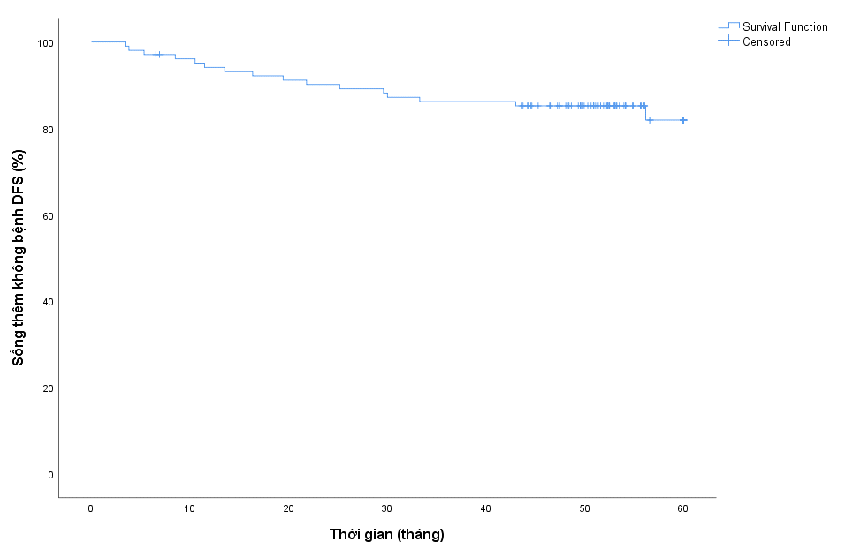
Biểu đồ 1 Sống thêm không bệnh 3 năm
Nhận xét: Trung vị thời gian theo dõi 52,5 tháng, 16 bệnh nhân tái phát chiếm tỷ lệ 15,5% (bảng 2). Sống thêm không bệnh (DFS) 3 năm đạt 86,2% (95%CI 82,8-89,6) Trung vị DFS 3 năm chưa đạt được (biểu đồ 1).
Sống thêm toàn bộ (OS)
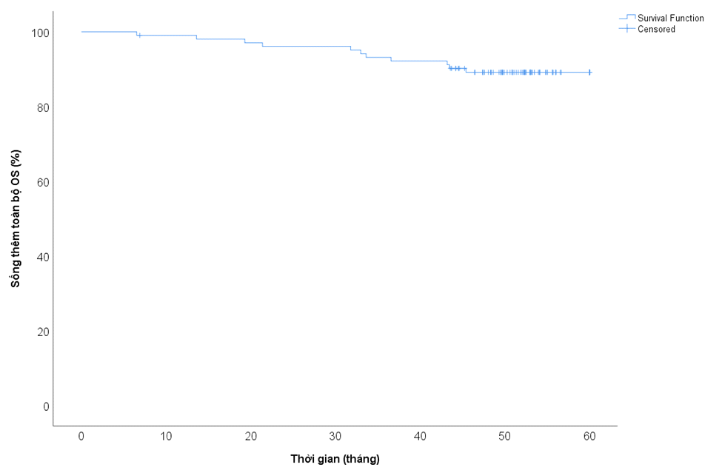

Biểu đồ 2 Sống thêm toàn bộ 3 năm
Nhận xét: 11 bệnh nhân tử vong chiếm tỷ lệ 10,7%. Trong đó 2 (1,9%) bệnh nhân tử vong do tắc ruột. 9 (8,7%) tử vong do bệnh tiến triển. Sống thêm toàn bộ (OS) 3 năm đạt 92,2% (95%CI 86,9 - 97,5). Trung vị OS 3 năm chưa đạt được (biểu đồ 2)
Độc tính của phác đồ
Bảng 2 Độc tính của phác đồ điều trị
 | Tổng | Độ 1 | Độ 2 | Độ 3 | Độ 4
Độc tính hệ tạo huyết
Thiếu máu | 88 (85,4%) | 75 (72,8%) | 11 (10,7%) | 2 (1,9%) | 0
Hạ bạch cầu | 53 (51,4%) | 30 (29,1%) | 23 (22,3%) | 0 | 0
Hạ bạch cầu hạt | 52 (50,5%) | 32 (32,1%) | 18 (17,5%) | 2 (1,9%) | 0
Hạ tiểu cầu | 44 (42,8%) | 39 (37,9%) | 05 ( 4,9%) | 0 | 0
Độc tính ngoài hệ tạo huyết
AST | 47 (45,6%) | 47 (45,6%) | 0 | 0 | 0
ALT | 36 (35%) | 32 (31,1%) | 04 (3,9%) | 0 | 0
Creatinin | 9(8,7%) | 9 (8,7%) | 0 | 0 | 0
Bilirubin | 9 (8,7%) | 6 (5,8%) | 0 | 2 (1,9%) | 1(1,0%)
Buồn nôn | 22 (21.4%) | 8 (7.8%) | 11 (10.7%) | 3 (2.9%) | -
Nôn | 9 (8,7%) | 4 (3,9%) | 3 (2,9%) | 2 (1,9%) | 0
Tiêu chảy | 10 (9,7%) | 2 (1,9%) | 4 (3,9%) | 4 (3,9%) | 0
Hội chứng bàn tay chân | 31 (30%) | 26 (25,2%) | 2 (1,9%) | 3 (2,9%) | -
Độc TK kinh ngoại vi | 24 (23,3%) | 19 (18,4%) | 4 (3,9%) | 1 (1,0%) | 0

Nhận xét: Các tác dụng không mong muốn trên hệ tạo huyết và ngoài hệ tạo huyết của phác đồ bổ trợ là ít, chủ yếu độ 1 và độ 2. Thường gặp nhất là thiếu máu, hạ bạch cầu hạt, hạ tiểu cầu, tăng AST với tỷ lệ lần lượt là 85,4%, 50,5%, 42,8%, 45,6%. 1 (1%) bệnh nhân xuất hiện tăng bilirubin độ 4 phải ngừng điều trị.
BÀN LUẬN
Hiệu quả điều trị
Trong nghiên cứu của chúng tôi, trung vị thời gian theo dõi 52,5 tháng (6,5-66,8), tỷ lệ sống thêm không bệnh (DFS) 3 năm đạt 86,2% (95%CI 82,8-89,6) Trung vị DFS 3 năm chưa đạt được (biểu đồ 1).
Kết quả nghiên cứu của chúng tôi cao hơn so với tác giả Yong.S.H và cộng sự 2014 (nghiên cứu ADORE) khi nghiên cứu vai trò của điều trị bổ trợ trên 321 bệnh nhân ung thư trực tràng sau hóa xạ trị tân bổ trợ và phẫu thuật triệt căn. Trung vị theo dõi 38,2 tháng. Tỷ lệ sống thêm không bệnh 3 năm đạt 71,6% (95%CI 64,6-78,6) ở nhóm bệnh nhân điều trị FOLFOX⁴. Sự khác biệt này là do nghiên cứu của chúng tôi tuyển bệnh nhân đầu vào là bệnh nhân ung thư trực tràng giai đoạn II (cT3-4N0) và III (cT_{bất kì}N1-2) trước điều trị và nghiên cứu ADORE lựa chọn bệnh nhân có giai đoạn sau hóa xạ trị là giai đoạn II (ypT3-4N0) và III (ypT_{bất kì}N1-2). Vì vậy, nghiên cứu của chúng tôi có 21 (20,4%) bệnh nhân giai đoạn sau hóa xạ trị là giai đoạn 0 và 17 (16,5%) là giai đoạn I. Hai báo cáo từ nhóm nghiên cứu ung thư trực tràng Đức tập trung vào phân tầng tiên lượng ở những bệnh nhân đã trải qua hóa xạ trị tiền phẫu cho thấy DFS kém hơn ở những bệnh nhân đáp ứng kém sau hóa xạ. DFS 5 năm của giai đoạn T0,1 lần lượt là 86% và 95%. Trong khi đó DFS 5 năm của giai đoạn T3,4 là 65 và 42%. DFS 5 năm giai đoạn ypN0 là 85% cao hơn hẳn cho với nhóm ypN1,2 lần lượt là 65% và 18%⁵ ⁶.
Thử nghiệm Chronicle (2014) khi so sánh kết quả điều trị bổ trợ phác đồ XELOX với quan sát trên bệnh nhân ung thư trực tràng đã điều trị hóa xạ trị tân bổ trợ và phẫu thuật cho thấy DFS 3 năm đạt 78% thấp hơn so với nghiên cứu của chúng tôi và cao hơn nghiên cứu ADORE. Nghiên cứu Chronicle cũng tuyển chọn bệnh nhân giai đoạn II và III trước điều trị nhưng tỷ lệ đáp ứng sau hóa xạ của nghiên cứu Chronicle thấp hơn, giai đoạn ypT0,1 lần lượt là 1,7% và 3,4%; ypN0 là 52,4%. Trong khi đó, giai đoạn ypT0 của chúng tôi lần lượt là 20,9%; ypN0 là 76,7%⁷.
Khi phân tích dưới nhóm sống thêm cho giai đoạn II và giai đoạn III sau điều trị hóa xạ trị tiền phẫu, tỷ lệ sống thêm không bệnh 3 năm giai đoạn II và III lần lượt là 84,7 % (78,9 – 90,5) và 75,1 % (66,3- 83,9). Theo nghiên cứu ADORE tỷ lệ sống thêm không bệnh 3 năm giai đoạn II và III lần lượt là 81,6% và 66,6%⁷. DFS 3 năm giai đoạn II của chúng tôi tương đồng như kết quả của nghiên cứu ADORE nhưng giai đoạn III thì cao hơn. Sự khác biệt này là do trong giai đoạn III, nghiên cứu của chúng tôi có 16% giai đoạn ypN2 trong khi nghiên cứu ADORE có đến 29% giai đoạn ypN2⁴.
11 bệnh nhân tử vong chiếm tỷ lệ 10,7%. Trong đó 2 (1,9%) bệnh nhân tử vong do tắc ruột 9 (8,7%) tử vong do bệnh tiến triển. Sống thêm toàn bộ (OS) 3 năm đạt 92,2% (95%CI 86,9 - 97,5). Trung vị OS 3 năm chưa đạt được (Biểu đồ 2). Không có bệnh nhân nào giai đoạn 0 và I tử vong trong thời gian theo dõi. Tỷ lệ OS 3 năm giai đoạn II và III lần lượt là 90% (85,3 – 94,7) và 83,3 % (75,7- 90,9). Kết quả nghiên cứu của chúng tôi tương đồng nghiên cứu ADORE (2014) với tỷ lệ sống thêm toàn bộ 3 năm đạt 95% (91,6-98,4) và nghiên cứu Chronicle (2014) với tỷ lệ là 88,8%⁴.
Các bằng chứng về lợi ích sống thêm của điều trị bổ trợ cho bệnh nhân ung thư trực tràng thực tế còn nhiều tranh cãi. Lợi ích của hóa chất bổ trợ sau điều trị hóa xạ trị tân bổ trợ và phẫu thuật được đánh giá trong 4 nghiên cứu ngẫu nhiên pha 3. Thử nghiệm EORTC 22921 và thử nghiệm PROCTOR/SCRIPT khi so sánh điều trị bổ trợ fluorouracil với quan sát, không cho thấy cải thiện thời gian sống thêm⁸ . Nghiên cứu Chronicle so sánh hiệu quả điều trị bổ trợ XELOX so với quan sát cũng không cho thấy lợi ích về DFS và OS ở thời điểm 3 năm⁷. Nghiên cứu ADORE là nghiên cứu duy nhất cho thấy hiệu quả cải thiện DFS 3 năm của nhóm điều trị XELOX so với fluorouracil nhưng không không cho thấy hiệu quả OS ở thời điểm 3 năm⁴. Chính vì vậy, nghiên cứu của chúng tôi mặc dù tỷ lệ DFS 3 năm cao hơn so với nghiên cứu khác nhưng tỷ lệ sống thêm toàn bộ 3 năm là tương đồng.
Thực tế trong thực hành điều trị, các bằng chứng ủng hộ lợi ích của điều trị bổ trợ sau hóa xạ trị tân bổ trợ chủ yếu được ngoại suy từ lợi ích của hóa chất bổ trợ ở nhóm bệnh nhân xạ trị hậu phẫu.
Độc tính của phác đồ
Kết quả nghiên cứu của chúng tôi cho thấy rằng sau 4 tháng điều trị hóa chất bổ trợ phác đồ XELOX hoặc Capecitabine sau HXT tiền phẫu và phẫu thuật là an toàn (Bảng 2).
Độc tính thường gặp trên hệ tạo huyết với mọi mức độ là thiếu máu 88 (85,4%), hạ bạch cầu 53 (51,4%), hạ bạch cầu hạt (50,5%), hạ tiểu cầu 44 (42,8%). Các tác dụng phụ chủ yếu ở độ 1 và độ 2. Chỉ có 1,9% bệnh nhân xuất hiện thiếu máu và hạ bạch cầu hạt độ 3, không có độc tính độ 4 trên hệ tạo huyết. Thiếu máu gặp ở 85,4% là do 63,1% bệnh nhân tham gia nghiên cứu có thiếu máu độ 1 sau mổ.
Độc tính ngoài hệ tạo huyết chủ yếu độ 1 độ 2, thường gặp là tăng men gan AST, ALT, buồn nôn, hội chứng bàn tay bàn chân, độc tính thần kinh ngoại vi với mọi mức độ lần lượt là 47(45,5%), 36 (35%), 22 (21,4%), 31 (30%) và 24 (23,3%). 3 bệnh nhân tăng bilirubine toàn phần độ 3 và 4, trong đó có 1 bệnh nhân ngừng điều trị do không cải thiện sau giảm liều hóa chất. Chủ yếu các tác dụng phụ ngoài hệ tạo huyết độ 1 độ 2 và dễ dàng kiểm soát.
Theo nghiên cứu ADORE, điều trị hóa chất bổ trợ sau mổ là an toàn. Độc tính thường gặp là hạ bạch cầu, hạ bạch cầu hạt, hạ tiểu cầu, buồn nôn, độc tính thần kinh ngoại vi lần lượt là 7%, 12%, 48% 67%. Chủ yếu độc tính độ 1 và độ 2⁴.
KẾT LUẬN
Điều trị hóa chất bổ trợ phác đồ XELOX, Capecitabine cho bệnh nhân ung thư trực tràng sau hóa xạ trị tiền phẫu và phẫu thuật triệt căn là phương pháp điều trị hiệu quả và an toàn. Cần có thêm các thử nghiệm ngẫu nhiên để đánh giá vai trò của điều trị bổ trợ cho nhóm bệnh nhân này.
TÀI LIỆU THAM KHẢO
1. Ferlay J, Colombet M, Soerjomataram I, et al. Cancer incidence and mortality patterns in Europe: Estimates for 40 countries and 25 major cancers in 2018. Eur J Cancer. 2018;103:356-387. doi:10.1016/j.ejca.2018.07.005
2. van Gijn W, Marijnen CAM, Nagtegaal ID, et al. Preoperative radiotherapy combined with total mesorectal excision for resectable rectal cancer: 12-year follow-up of the multicentre, randomised controlled TME trial. Lancet Oncol. 2011;12(6):575-582. doi:10.1016/S1470-2045(11)70097-3
3. Common Terminology Criteria for Adverse Events (CTCAE) | Protocol Development | CTEP. Accessed September 20, 2020. https://ctep.cancer.gov/protocolDevelopment/electronic_applications/ctc.htm#c tc_50.
4. Hong YS, Nam BH, Kim KP, et al. Oxaliplatin, fluorouracil, and leucovorin versus fluorouracil and leucovorin as adjuvant chemotherapy for locally advanced rectal cancer after preoperative chemoradiotherapy (ADORE): an open-label, multicentre, phase 2, randomised controlled trial. Lancet Oncol. 2014;15(11):1245-1253. doi:10.1016/S1470-2045(14)70377-8
5. Rödel C, Martus P, Papadoupolos T, et al. Prognostic significance of tumor regression after preoperative chemoradiotherapy for rectal cancer. J Clin Oncol. 2005;23(34):8688-8696. doi:10.1200/JCO.2005.02.1329
6. Fokas E, Liersch T, Fietkau R, et al. Tumor regression grading after preoperative chemoradiotherapy for locally advanced rectal carcinoma revisited: updated results of the CAO/ARO/AIO-94 trial. J Clin Oncol. 2014;32(15):1554-1562. doi:10.1200/JCO.2013.54.3769
7. Glynne-Jones R, Counsell N, Quirke P, et al. Chronicle: results of a randomised phase III trial in locally advanced rectal cancer after neoadjuvant chemoradiation randomising postoperative adjuvant capecitabine plus oxaliplatin (XELOX) versus control. Ann Oncol. 2014;25(7):1356-1362. doi:10.1093/annonc/mdu147
8. Breugom AJ, van Gijn W, Muller EW, et al. Adjuvant chemotherapy for rectal cancer patients treated with preoperative (chemo)radiotherapy and total mesorectal excision: a Dutch Colorectal Cancer Group (DCCG) randomized phase III trial. Ann Oncol. 2015;26(4):696-701. doi:10.1093/annonc/mdu560

